Митинг «Вечная память, скорбный Беслан!»
2022
Методический отдел
МБУК СРДК
03.09.2022
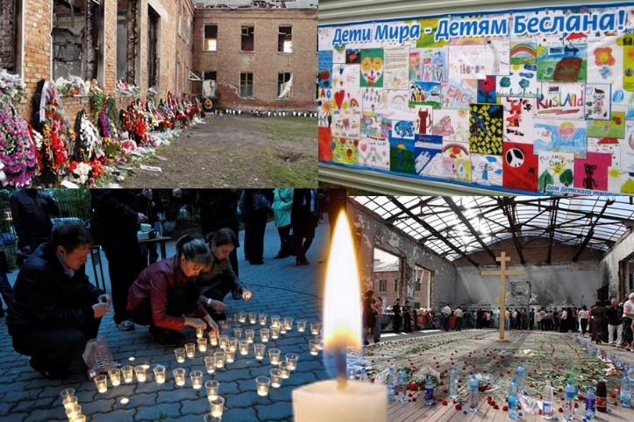
Сценарий проведения акции «Вечная память, скорбный Беслан!», посвящённый Дню солидарности в борьбе с терроризмом
Звучит фоновая музыка, выходят ведущие
Ведущий 1: Многие из нас слышали слова: террор, терроризм.
Террор – в переводе с латинского – это «ужас», «зло», подавление, запугивание людей. У терроризма нет границ, нет национальности. У терроризма нет пола. Как ненасытный монстр, он затягивает в свои сети юношей и девушек, дурманя их головы обещаниями о красивой жизни.
У терроризма нет возраста: он не щадит ни взрослых, ни детей, ни молодых, ни пожилых. Терроризм – это зло, у которого самая высокая цена и самая драгоценная мера – оборванная человеческая жизнь...
Сегодня 3 сентября, во всём мире вспоминают погибших в террористических актах.
Внимание! Митинг, посвящённая международному Дню солидарности в борьбе с терроризмом, объявляется открытой.
Ведущий 2: 3 сентября - скорбная памятная дата в истории нашей страны. Она была установлена в 2005 году федеральным законом «О днях воинской славы России».
Этот день приурочен к трагическим событиям, произошедшим в первые сентябрьские дни 2004 года в Северной Осетии в г. Беслане.
Беслан…Одно лишь слово – боль!
И память горькая струится в души…
Забыть? Возможно ли? Уволь!
Ты лучше тишину послушай…
За что наказаны судьбой?
В день светлой радости – погибнуть…
Склоняем головы с тобой,
Слезам горючим не утихнуть…
Фон «Лакримоза»
Ведущий 1: В первые сентябрьские дни в школе №1 г. Беслана террористы удерживали 1128 заложников. Погибли 334 человека. Из них186 детей. Самому маленькому из погибших исполнилось 6 месяцев.
Вместе с матерями Беслана в траур облачились миллионы матерей. Ведь самое дорогое, что есть у человека – это жизнь, а самое дорогое для матери – это жизнь ребенка.
Кусочек неба в маленькой ладошке
Надежда на спасенье в маминых руках.
Недетский страх застыл в глазах у крошки
Зажато тельце в огненных тисках
-Ах, Мама, разве так бывает
Чтоб взрослые губили малышей!
-Нет, старшие всегда оберегают.
А эти …не походят на людей!
Ведущий 2: Общей болью и скорбью отозвалась в каждом сердце гибель невинных жертв. Каждый человек стремился помочь горю Беслана. Из 24 стран были доставлены медикаменты, медицинское оборудование, продукты, одежда, обувь, игрушки.
В память о жертвах, погибших при освобождении заложников, в Саранске посадили 100 каштанов, во Флоренции - назвали площадь. В Ульяновске 3 сентября 2007 торжественно открыт единственный в нашей стране памятник бойцу «Вымпела», погибшему в Беслане, - Дмитрию Разумовскому. Уничтожив на подступах к зданию школы двух террористов, выявив новую огневую точку, он первым ворвался в помещение и фактически закрыл собой убегающих детей. Посмертно ему - кавалеру шести боевых наград - было присвоено звание Героя России.
Фон «Аве, Мария»
Ведущий 1: Сегодня, вспоминая жертвы Беслана, мы едины в своем намерении всеми силами противостоять терроризму, не допустить разрастания этого преступного безумия.
Кто право дал вершить людские судьбы?
И нежные сердца злой болью наполнять?
Ещё вчера они учить пытались буквы,
Сегодня свой букварь уже не смогут дочитать.
За что? - вопрос, который сотрясает землю
За что?- он не найдёт ответ в умах.
И лишь живой огонь свечи нетленной
Прощения молитву схоронит в сердцах.
Мы отдаём дань памяти всем погибшим в террористических актах, всем тем, кто погиб, при исполнении служебного долга спасая детей, женщин, раненых, своих товарищей.
Фон минута молчания.
Ведущий 2: Пусть не завянут розы на могилах…
Пусть не погаснет от беды свеча!
Пусть бережёт тебя, моя Россия,
Молитва, что поют мои уста!
Вечная память, скорбный Беслан…. Россия против террора! (Все вместе)
Песня «На сердце России такие есть раны»
Ведущий 1: Нет ничего прочнее человеческой памяти. Потому что пока мы помним, есть шанс, что подобное больше не повторится!
В знак единства и неприятия терроризма в любых его проявлениях, мы сегодня выпускаем в небо белые шары.
Просим выйти в центр площадки ребят и взрослых, у кого в руках шары. Встаньте в круг!
(становятся в круг лицом к остальным)
Ведущий 1: Вот так, объединившись, мы должны противостоять терроризму!
Песня «Ангелы Беслана»
На слова «Ангелы, Ангелы небесные…» отпускаются шары.
Ведущий 2: Сегодня в Беслане на кладбище «Город ангелов» не только вспомнят каждого погибшего поимённо, но и отпустят в небо белые шары.
Белые воздушные шары – символ чистоты душ детей Беслана.
Ежегодно 3 сентября страна участвует в этой акции и запускаем в небо шары.
Пусть летят они к облакам! Пусть радуют детские души! Пусть тревожат сердца живых!
Триста тридцать четыре
Ангела в небо взлетели.
Чья-то дочь,
Чей-то сын…
Чьи-то дома совсем опустели…
Светлая память погибшим в террористических актах!
-Пусть всегда с вами рядом будут родные и близкие!
- Оставайтесь человечными и тогда мир станет добрее!
Ведущий 1: Человек сотворён, чтоб мечтать,
Создавать красоты идеал,
Дома строить, сады разводить,
Чтобы мир совершеннее стал.
Человек сотворён, чтоб любить,
Дочерей, сыновей, матерей.
Он рождён для того, чтобы ЖИТЬ,
И счастливыми делать людей.
Акция, посвящённая Дню солидарности в борьбе с терроризмом, объявляется закрытой.
Закончить акцию исполнением песни «Солнечный круг».

